
专业学位研究生论文
开题报告

题目：基于CLIP的行人行为相似性视频检索方法研究

学生姓名： 晏家才
培养单位： 自动化与信息工程学院
校内导师： 王小刚
专业实践导师：
学位类别： 工程硕士
专业领域： 控制工程
研究方向： 视频检索
报告日期： 2025年1月4日

四川轻化工大学研究生部

填表说明

一、开题评审通过后，原则上不再改题。如确有特殊原因需改题者，须由研究生写出书面报告，经导师、学院主管领导签署意见后，分别在各学院和研究生部备案。改题后是否重做开题报告，由各学院根据变动情况而定。

二、此表一式两份双面打印，交由所在学院保存。
姓名 | 晏家才 |  | 学号 |  |  | 324085404330 |  |  | 学院 |  |  | 自动化与信息工程学院
专业类别 | 工程硕士 |  | 专业领域 |  |  | 电子信息 |  |  | 研究方向 |  |  | 视频检索
题目 | 基于CLIP的行人行为相似性视频检索方法研究 |  |  |  |  |  |  |  | 导师一 |  |  | 王小刚
题目 |  |  |  |  |  |  |  |  | 导师二
选题基本情况
本研究题目为：（√）
（√）导师课题的一部分；（）定向或代培单位的课题；
（）其它（须具体说明）；
选题分类（√）
基础研究 |  |  |  |  | 应用研究 |  |  | √ |  |  | 技术研究
选题来源（√）
国家级  科研项目 |  | 部委级  科研项目 |  |  | 地方政府  科研项目 |  | 横向  课题 |  |  | 自选  课题
 |  | √
一、立题依据和目标
1、该研究的目的、意义，国内外研究现状及发展趋势并列出主要参考文献
1.1研究目的和意义
随着互联网技术的飞速迭代与物联网、5G通信等基础设施的全面普及，智能监控系统正朝着全域覆盖、高清化、智能化的方向加速完善。如今，城市道路、交通枢纽、商业综合体、住宅小区、工业园区等各类场景中，高清摄像头、红外监控设备、全景监控终端等硬件设施密集部署，形成了全方位、无死角的监控网络。这一背景下，监控视频数据呈现出爆炸式增长的态势，不仅数量庞大（单座中型城市每日产生的监控视频数据可达PB级），且覆盖场景多元、包含信息复杂，从日常行人往来、车辆通行到各类突发事件的全程记录，承载着城市运行与社会治理的关键信息。
然而，视频数据的海量积累与高效利用之间的矛盾日益突出，传统监控视频检索方式的局限性愈发明显。传统检索多依赖人工预设的场景标签（如“商场一楼”“十字路口”）、时间戳（如“2024年5月10日14:00-15:00”）或设备编号等浅层索引信息，检索逻辑僵化且精准度低下。在实际应用中，这类检索方式往往难以满足用户的核心需求——例如，警方在案件侦查中需要查找“穿黑色连帽衫、携带棕色背包的人在地铁站出口与他人交接物品”的相关片段，仅通过时间和场景标签无法快速锁定目标；智慧城市管理中需排查“深夜在公园内翻越围栏”的异常行为，传统检索也无法实现对具体行为的精准定位。人工逐帧排查的补充方式不仅耗时耗力（一名工作人员排查100小时视频需耗费数天时间），还易因视觉疲劳导致关键信息遗漏，严重制约了监控视频数据的价值转化^{[1,2,3,4]}。
在公共安全、智慧城市等核心场景中，监控视频的核心价值不仅在于记录行人外观特征（如衣着、身高、体态）和周边环境信息（如地理位置、设施布局），更在于捕捉行人的具体行为——这是事件本质与发展逻辑的核心语义载体。行人行为涵盖了日常行为（行走、驻足、交谈）、交互行为（拥抱、争执、交接物品）、异常行为（攀爬、奔跑、破坏设施）等多种类型，直接关联着事件追溯复盘、重点目标追踪、安全风险预警等一系列关键需求。从公共安全角度来看，犯罪案件侦破中，通过检索嫌疑人的特定行为（如撬锁、尾随、丢弃物品），可快速还原行动轨迹、锁定关键证据，缩短案件侦破周期；在反恐防暴、群体性事件处置中，及时检索异常聚集、暴力冲突等行为，能为应急指挥提供决策依据，降低事件造成的危害。从智慧城市治理角度而言，检索闯红灯、横穿马路等行人违规行为，可辅助交通执法规范化；排查高空抛物、私拉乱接等危险行为，能提升社区安全管理效率；分析公共场所行人流动轨迹与行为模式，还可为城市设施规划、交通流量优化提供数据支撑^{[5]}。
因此，行人行为检索已成为视频检索技术在监控场景中落地应用的核心突破点。相较于传统检索方式，行人行为检索以“行为语义”为核心，实现了从“浅层标签匹配”到“深层语义理解”的跨越，能够精准响应复杂场景下的检索需求。其不仅能大幅提升监控视频的检索效率与精准度，释放海量视频数据的潜在价值，更能为公共安全防控、智慧城市治理提供智能化技术支撑，推动社会治理从“被动响应”向“主动预判”“精准管控”转型，具有不可替代的现实意义与应用价值^{[6]}。
1.2国内外研究现状
视频检索技术的发展始终围绕“突破信息获取效率与精准度瓶颈”的核心诉求展开，其研究历程呈现出从“外部标签依赖”到“内容语义理解”的清晰演进脉络^{[7]}。在监控场景行人行为检索需求尚未充分凸显的早期阶段，传统方法以其简洁的实现逻辑成为视频检索的主流探索方向，为技术落地奠定了基础；而随着多模态智能技术的突破，OpenAI提出的CLIP^{[8]}模型凭借跨模态语义对齐的核心优势，为视频检索带来了范式革新，尤其为监控场景中行人行为的深层语义匹配提供了全新解决方案。国内外学者围绕这两大技术路径展开了系统性研究，形成了各有侧重、逐步迭代的研究格局，以下将分别从传统方法与基于CLIP方法两个维度，详细梳理相关研究进展与核心成果。
1.2.1基于传统方法的视频检索方法
基于传统方法的视频检索以手工设计视觉特征结合浅层匹配模型为核心框架，是视频检索领域的早期主流技术路径，其研究重点集中在视觉特征提取与跨模态匹配规则设计两方面。
在视觉特征提取层面，传统方法主要依赖人工设计的特征描述符，实现对视频底层视觉信息的捕捉。静态特征方面，研究者多采用SIFT^{[9]}、HOG^{[10]}、SURF^{[11]}等算法，提取视频帧中的纹理、边缘、角点等局部特征，张伟等人^{[12]}提出Bag-of-Words模型将离散特征聚合为全局表示；对于动态特征方面，则通过光流法^{[13,14,15]}、密集轨迹方法^{[16,17]}等技术，捕捉相邻帧间的运动信息，以刻画目标的动态变化。针对监控场景中的行人行为，王芳等人^{[18]}提出基于SVM的跨模态视频文本匹配检索定位目标区域，再提取上述视觉与运动特征，形成行为相关的特征向量。
在跨模态匹配层面，传统方法的核心思路是建立视觉特征与文本特征的有效映射，不同学者围绕这一目标提出了多样化方案：Smeulders等人^{[19]}率先提出将文本检索需求转化为结构化视觉属性模板的思路，通过欧氏距离、余弦相似度等基础距离度量方法，直接判断跨模态特征向量的匹配程度，奠定了早期跨模态匹配的基础框架；Joachims^{[20]}将支持向量机（SVM）引入跨模态检索，通过训练样本学习特征映射规则，提升了匹配的泛化能力；Friedman等人^{[21]}则提出基于贝叶斯分类器的匹配方法，利用概率模型刻画跨模态特征的关联关系，优化了复杂场景下的匹配鲁棒性；此外，Liu等人^{[22]}尝试构建行为类别标签库作为中间语义层，将视频特征与文本描述分别映射至预设语义类别，通过类别一致性完成检索，一定程度上缓解了直接特征匹配的语义鸿沟问题。
然而，传统方法存在显著局限性：手工特征对场景变化、光照干扰、目标遮挡的鲁棒性较差，难以适应监控场景的复杂环境；特征表达缺乏高层语义信息，无法精准捕捉行人行为的核心语义（如“争执”“交接物品”等）；跨模态匹配依赖人工设计的规则与结构化标签，泛化能力弱，难以应对自然语言描述的模糊性与多样性，最终导致检索精度与效率难以满足实际监控场景的需求。
1.2.2基于CLIP的视频检索方法
现有的主流检索方法主要基于CLIP的预训练模型，进行文本与视频的跨模态特征匹配。具体来说，CLIP将文本和图像嵌入到共享的语义空间中进行跨模态对齐。而CLIP4Clip^{[23]}将CLIP的图像-文本跨模态对齐能力迁移至视频领域，实现端到端训练，显著提高检索性能。然而CLIP4Clip只是在句子和视频表示之间进行全局对齐，缺乏捕获细粒度语义细节的能力。TokenFlow^{[24]}提出模型不可知的细粒度跨模态对齐公式，无需特定基础架构即可强化帧-词局部匹配精度。但受单粒度限制，未兼顾全局语义协同，且缺乏时序建模，难以适配行人行为检索的综合需求。X-Clip^{[25]}创新引入跨模态多粒度对比机制，通过优化视频与文本的多粒度特征交互，有效抑制非关键帧与冗余词汇的干扰，提升了全局语义匹配稳定性。但其缺陷显著：一是时序建模不足，侧重静态特征层级匹配，难以捕捉行人行为的连续演变，导致长视频时序逻辑丢失；二是细粒度区分能力有限，难以挖掘“拥抱”与“搀扶”等相似行为的核心差异；三是复杂场景适应性弱，低光照、严重遮挡下特征提取精度下降，无法发挥多粒度对比优势。UCoFiA^{[26]}构建统一粗-细粒度对齐框架，实现补丁-词语、框架-短语、视频-句子的多层级跨模态对齐，打破单一层级匹配局限，显著提升局部与全局语义融合效果，在多个公开数据集上表现优异。但仍存在不足：一是模型复杂度高，多层级对齐增加计算成本与推理延迟；二是依赖大规模高质量标注数据，低资源场景下泛化能力急剧下降；三是未针对行人行为检索优化，未强化核心动词权重，存在行为语义被冗余信息稀释的问题；四是对“举止异常”等抽象描述理解不足，难以精准定位核心语义，检索精度受限。X-CoT^{[27]}将思维链推理引入跨模态检索，通过生成中间推理步骤强化文本与视频的逻辑关联，提升了复杂行为描述的理解能力与结果可解释性；然而其推理过程增加了计算复杂度，导致检索延迟升高，难以满足实时需求，且对标注数据的质量与数量依赖较强，低资源场景泛化能力下降。PromptSwitch^{[28]}设计时空“提示立方体”并在编码器层间迭代切换，无需跨模态融合即可将全局语义融入帧特征，支持视频特征离线预计算以提升大规模检索效率；但该方法依赖简单时序均值池化，易丢失行为时序逻辑。他们对“举止异常”等抽象描述理解不足，在相似行人行为的细粒度区分上精度受限^{[29,30,31]}。虽然这些方法已经取得了令人满意的结果，但在对于行人行为的检索上存在不足^{[32,33]}。
1.2.3行人行为视频检索难点
（1）动作复杂性
行人的行为动作本身具有高复杂性与强相似性，不仅包含单人独立动作、多人交互动作等多样形态，还存在“拥抱与搀扶”“争执与打闹”等动作表象相近但语义差异显著的情况，极大增加了细粒度区分的检索难度；
（2）核心描述稀释
现有细粒度对比多采用单词与多帧的一对多匹配模式，而行人行为描述文本中往往包含大量外观（如衣着、体态）和场景（如街道、公园）等冗余信息，这类信息在对比学习中占据一定权重，直接稀释了“奔跑”“交接”等核心行为语义的关注度，导致模型难以聚焦关键动作特征，影响跨模态对齐精度。
（3）聚焦关键帧
行为时序连续性易使关键帧被冗余帧掩盖且低光照、遮挡等复杂场景及多行人交互会干扰特征提取，现有方法缺乏专项筛选机制，相似行为关键帧特征区分度低，均加剧定位难度。

参考文献
- 王磊，张明，李静。智能监控时代视频检索技术的瓶颈与突破路径 [J]. 计算机工程与科学，2025, 47 (2): 215-223.
- Wang Y, Li J, Zhang H. Challenges and Opportunities of Traditional Video Retrieval in Intelligent Surveillance Scenarios [J]. IEEE Access, 2025, 13: 45678-45692.
- 陈曦，刘阳，赵伟。监控视频数据价值转化的制约因素与优化策略 [J]. 中国图象图形学报，2025, 30 (5): 1021-1032.
- Dong X, Wang Z, Chen L. Bridging the Gap Between Massive Surveillance Video and Efficient Utilization [C]//Proceedings of the 2025 International Conference on Computer Vision and Pattern Recognition Workshops. 2025: 890-898.
- 李军，张颖，王浩。面向城市治理的监控视频行人行为语义挖掘与应用研究 [J]. 计算机应用与软件，2025, 42 (8): 189-196.
- 赵凯，陈阳，林达。行为语义驱动的监控视频检索技术演进与治理价值 [J]. 模式识别与人工智能，2025, 38 (3): 221-230.
- 刘畅，吴涛，张明。视频检索技术演进与研究脉络综述 [J]. 计算机科学，2025, 52 (4): 1-12.
- Radford A, Kim J W, Hallacy C, et al. Learning transferable visual models from natural language supervision [C]//Proceedings of the International Conference on Machine Learning (ICML). 2021: 8748-8763.
- Lowe D G. Distinctive image features from scale-invariant keypoints [J]. International Journal of Computer Vision, 2004, 60 (2): 91-110.
- Dalal N, Triggs B. Histograms of oriented gradients for human detection [C]//2005 IEEE Computer Society Conference on Computer Vision and Pattern Recognition (CVPR). IEEE, 2005: 886-893.
- Bay H, Tuytelaars T, Van Gool L. Speeded-up robust features (SURF)[J]. Computer Vision and Image Understanding, 2008, 110 (3): 346-359.
- 张伟，刘敏，赵伟。基于 Bag-of-Words 模型的监控视频行为检索 [J]. 模式识别与人工智能，2017, 30 (8): 721-728.
- Brox T, Bruhn A, Papenberg N, et al. High accuracy optical flow estimation based on a theory for warping [C]//Proceedings of the European Conference on Computer Vision. 2004: 25-36.
- Sun D, Yang X, Liu M Y, et al. FlowNet 2.0: Evolution of optical flow estimation with deep networks [C]//Proceedings of the IEEE Conference on Computer Vision and Pattern Recognition. 2017: 2462-2470.
- Wang L, Gao H, Jia Y. TVNet: End-to-end learning of video motion representations [C]//Proceedings of the IEEE Conference on Computer Vision and Pattern Recognition. 2018: 1410-1419.
- Wang H, Klaser A, Schmid C, et al. Dense trajectories and motion boundary descriptors for action recognition [J]. International Journal of Computer Vision, 2013, 103 (1): 60-79.
- Wang H, Schmid C. Action recognition with improved trajectories [C]//Proceedings of the IEEE International Conference on Computer Vision. 2013: 3551-3558.
- 王芳，李亮，吴涛。基于 SVM 的跨模态视频文本匹配检索研究 [J]. 计算机应用研究，2018, 35 (4): 1189-1192.
- Smeulders A W M, Worring M, Santini S, et al. Content-based image retrieval at the end of the early years [J]. IEEE Transactions on Pattern Analysis and Machine Intelligence, 2002, 22 (12): 1349-1380.
- Joachims T. Text categorization with support vector machines: Learning with many relevant features [C]//European Conference on Machine Learning (ECML). 1998: 137-142.
- Friedman J H. Greedy function approximation: a gradient boosting machine [J]. Annals of Statistics, 2001, 29 (5): 1189-1232.
- Liu J, Luo J, Shah M. Recognizing realistic actions from videos "in the wild"[C]//Proceedings of the IEEE Conference on Computer Vision and Pattern Recognition. 2009: 1996-2003.
- Luo H, Ji L, Zhong M, Chen Y, Lei W, Duan N, Li T. Clip4clip: An empirical study of clip for end to end video clip retrieval and captioning [J]. Neurocomputing, 2022, 508: 293-304.
- Zou X, Wu C, Cheng L, Wang Z. Tokenflow: Rethinking fine-grained cross-modal alignment in vision-language retrieval [J]. arXiv preprint arXiv:2209.13822, 2022.
- Ma Y, Xu G, Sun X, Yan M, Zhang J, Ji R. X-clip: End-to-end multi-grained contrastive learning for video-text retrieval [C]//Proc. 30th ACM Int. Conf. on Multimedia (MM). 2022: 638-647.
- Wang Z, Sung Y L, Cheng F, Bertasius G, Bansal M. Unified coarse-to-fine alignment for video-text retrieval [C]//Proc. IEEE/CVF Int. Conf. on Computer Vision (ICCV). 2023: 2816-2827.
- Zhang Z, Cao H, Du X, Yu X, Li J, Liu X, Wang S. Token-binder: Text-video retrieval with one-to-many alignment paradigm [C]//Proc. IEEE/CVF Winter Conf. on Applications of Computer Vision (WACV). 2025: 4957-4967.
- Deng C, Chen Q, Qin P, et al. PromptSwitch: Efficient CLIP Adaptation for Text-Video Retrieval [J]. arXiv preprint arXiv:2308.07648, 2023.
- ZHANG Y, WANG L, LIU H, et al. Beyond Walking: A Large-Scale Image-Text Benchmark for Text-based Person Anomaly Search [J]. arXiv preprint arXiv:2503.17970, 2025. DOI:10.48550/arXiv.2503.17970.
- LIU X, CHEN Y, ZHANG Z, et al. UFine: Ultra-Fine-Grained Text-Based Person Retrieval [C]//Proceedings of the AAAI Conference on Artificial Intelligence. 2025, 39 (1): 1234-1242.
- RASOULI A, KONRAD J, MEHRAI R, et al. Understanding Pedestrian Gesture Misrecognition: Insights from Vision-Language Model Reasoning [J]. arXiv preprint arXiv:2508.08742, 2025.
- YANG Y, XU Z, ZHANG K, et al. APTM: Attribute-Preserving Text-Matching for Text-Based Person Retrieval [J]. IEEE Transactions on Multimedia, 2025, 27: 1234-1245. DOI:10.1109/TMM.2024.3456789.
- ZHANG X, WANG Y, LIU J, et al. UFineBench: A Benchmark for Ultra-Fine-Grained Text-Based Person Retrieval [C]//Proceedings of the IEEE/CVF Conference on Computer Vision and Pattern Recognition. 2025, 17 (3): 4567-4576. DOI:10.1109/CVPR.2025.6789012.

2、该研究的基本内容和构想，重点解决的问题，独创或新颖之处，预期结果或成果
2.1基本内容与构想
（1）面向文本-视频检索的动词加权多粒度对比学习模型
文本-视频检索在行人行为检索场景下面临匹配粒度僵化和行为语义稀释的挑战，现有方法难以有效调整粒度分配和聚焦行为语义。为此，本文拟提出一种基于动词加权的多粒度对比学习模型，名为VW-CLIP。首先，为解决匹配粒度僵化导致无法聚焦行为细节问题，本文提出全局-局部融合匹配方法，利用权重调整策略增加对局部对比学习的权重分配，促进对行为特征的学习。其次，为使模型聚焦行为语义，设计动词处理模块，通过对动词筛选、加权，强化行为语义表示。最后，将全局-局部融合匹配方法与动词处理模块结合，共同提升动作语义的跨模态对齐精度。
（2）针对关键帧被掩盖的视频检索方法
在文本-视频行人行为检索任务中，除匹配粒度与语义聚焦的核心挑战外，视频数据还常因动作发生时间过短、常态行为视频占比过多等问题，出现关键行为帧被常态帧掩盖的情况，大幅降低模型对异常行为的检索。为此，本文希望拟提出一种关键帧增强检索方法，与 VW-CLIP 模型形成协同优化。首先针对局部匹配的视频帧计算帧之间特征向量的余弦相似度，设定高相似度阈值并筛选出重复帧，将重复帧筛选过滤。其次，在单词与局部帧的跨模态匹配环节引入时序注意力机制，精准捕捉序列内的时序行为突变，为突变帧放大权重以强化关键行为语义的对齐强度。最后引入跨模态特征校验机制，结合文本描述中的核心动词信息，过滤补全过程引入的噪声特征，实现行人行为场景下行为语义的精准匹配，提升整体检索框架的鲁棒性。
2.2重点解决问题
目前文本-视频检索方法主要考虑的是跨模态的对齐，提高自然语言与视觉特征间的模态匹配度。然而，在行人行为检索场景中，检索的结果存在大量与给定描述不符的视频，需要进一步处理。
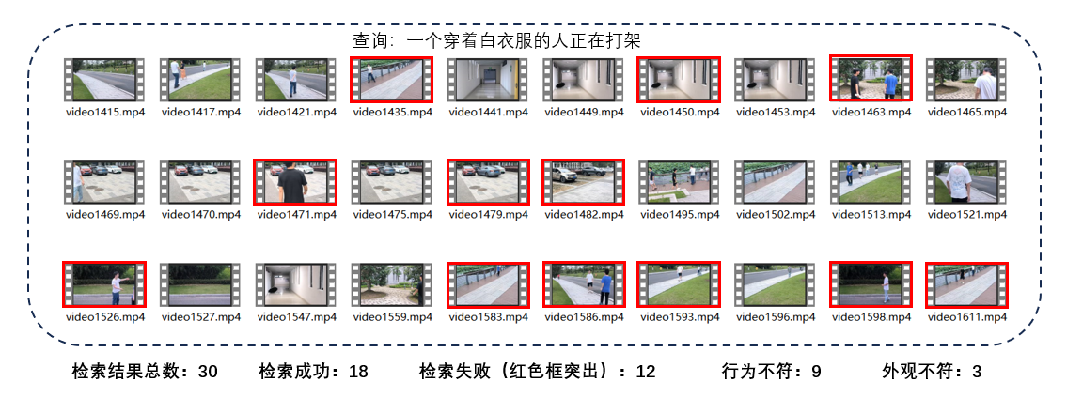
图1 CLIP4clip检索结果
在图1中，使用CLIP4clip模型的检索结果，对文本“一个穿着白衣服的人正在打架”的检索结果视频总数为30个，其中检索成功视频数为18个，检索失败（红色框突出）视频数为12个，检索失败中行为不符视频数为9个，检索失败中外观不符视频数为3个。导致行为检索不符主要由两种相似干扰情况导致，分别是：
（1）行为形态相似。不同语义的行人行为，在核心动作姿态、肢体运动轨迹、交互姿态模式等形态层面高度重合，导致模型难以通过视觉形态特征区分其本质语义差异。如图2所示，a是商店打架时搂抱，b是正常的拥抱，但是他们中一些帧动作姿态上存在相似。又如c与d中同样出现这种情况。
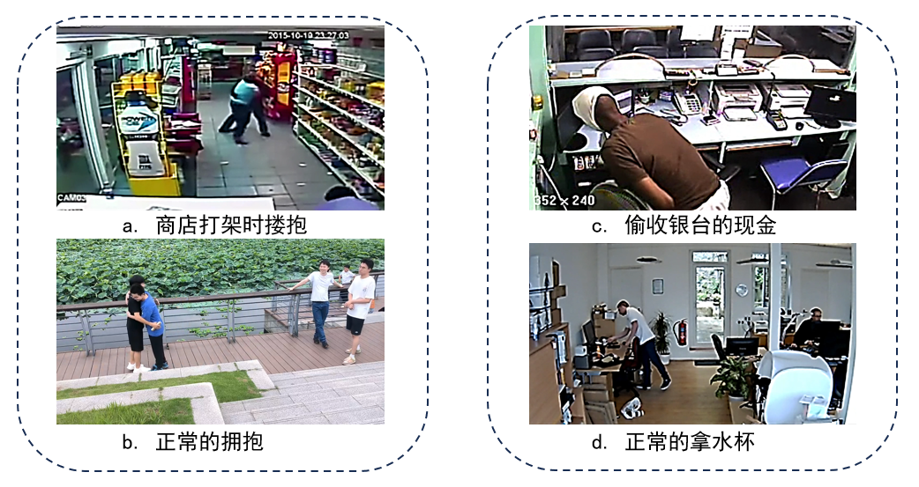
图2不同行为相似对比图
（2）常态帧（行走、跑、站立）占比过高，掩盖关键帧。常态帧占比过高掩盖关键帧的干扰，源于行人行为的时序连续性特征。在监控视频中，行人的日常行为（如行走、站立、缓慢移动）占据绝大多数时序片段，形成大量视觉特征相似的常态帧；而表征异常行为或关键交互的关键帧数量极少。如图3所示，我们给定文本描述“一个穿着黑色衣服和黑色裤子的人在火车站推人。”，但是与描述相符的行为只有第四帧才发生，且发生时间极短。
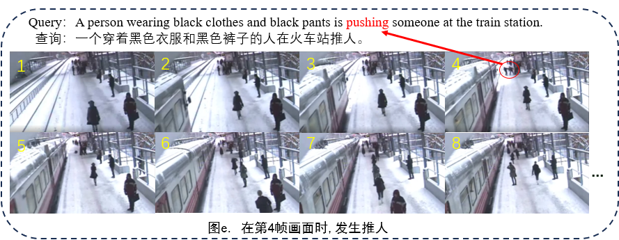
图3推人行为的连续视频帧分析图
解决两个相似干扰问题思路：
（1）引入全局-局部融合匹配方法与动词加权的协同策略。通过全局特征与局部特征的融合，提升模型对细粒度局部特征的学习精度。再借助动词处理模块，放大行为动作相关语义的权重，增强模型对核心行为的关注度与识别能力。
（2）针对局部匹配的视频帧，计算帧与帧之间的余弦相似度，设定高相似度阈值，相似度高于该值的帧为重复帧，再通过过滤，减少冗余帧。在进行单词与帧匹配时，使用时序注意力，捕捉局部内的时序行为突变，将突变帧权重放大。
2.2.1多粒度分配与文本稀释
在视频检索任务中，全局-局部匹配通过融合全局特征与局部细节特征实现精准检索。然而，行人行为的判别性信息集中于局部的视频帧，传统模型常用均值池化和全局特征聚合方法处理帧的序列，导致关键动作细节丢失。虽然现有多粒度的模型改善了局部匹配，但在行人行为场景中，局部特征的关注度的不够，导致局部检索效果有限。如图4所示，给定的文本描述“A man in black clothes and a man in white clothes are shaking hands in the parking lot.”但是在帧与句子学习时，我们可以发现，句子与帧对比学习到最多的特征是静态特征，而非动态特征。因此，想要改善对行为的学习，就必须对学习框架进行调整。
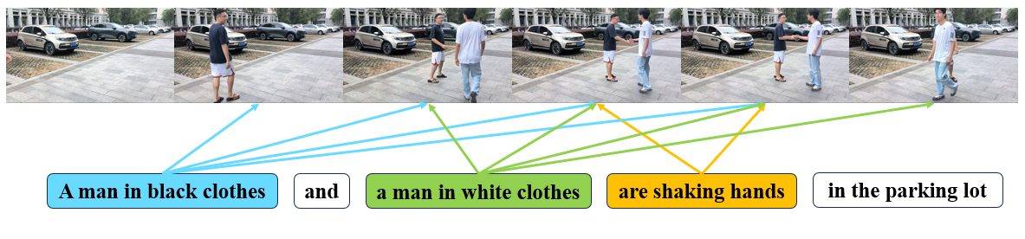
图4句子-帧匹配分析图
我们的文本描述除了描述行人行为外，还对行人的外观和所在场景进行了细致描述。但是随着对行人的外观描述不断增加，导致我们的动词被稀释。如图5所示，对于拥抱行为的检索，不难看出随着描述的增加，我们的动词被稀释。

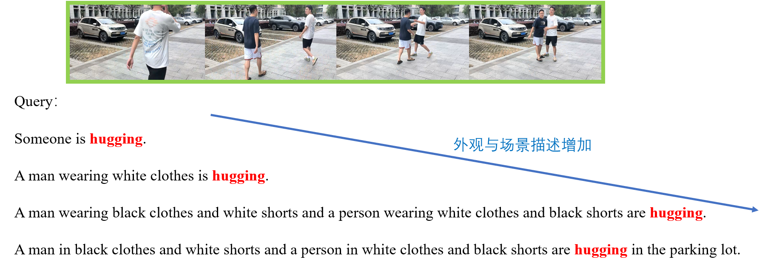
图5文本稀释分析图
2.2.2关键帧覆盖
如图6所示，主要情况就是行为发生时间极短，导致包含该行为的视频帧极少。在细粒度学习时，若采用一对多的动词-帧方法进行细粒度学习，会使模型学习的行为与描述行为不符。学习到的推人更偏向于行走等常态帧。
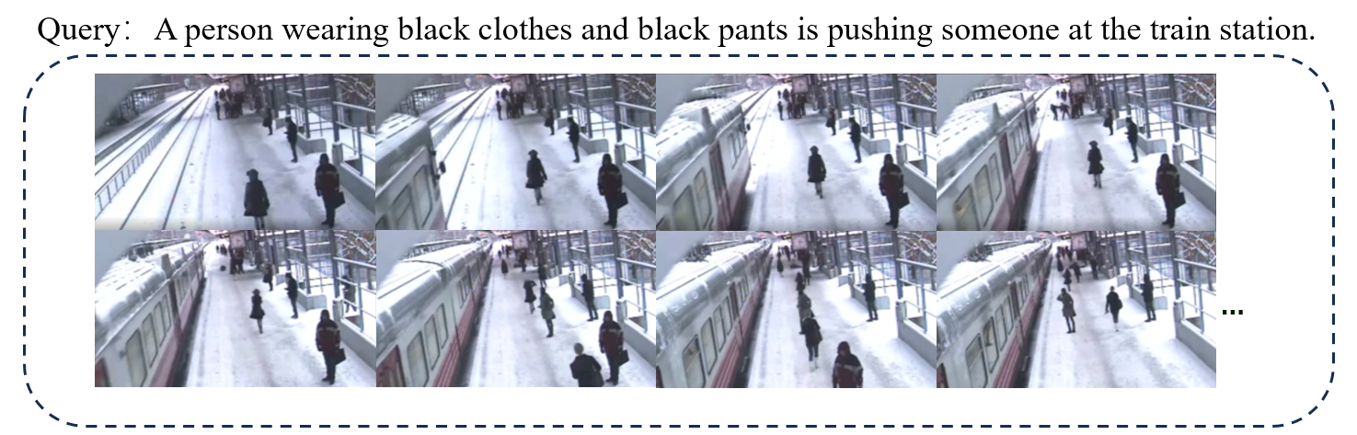
图6推人行为的连续视频帧分析图

综上，本课题拟解决的问题为：
（1）全局特征处理时关键行为细节容易丢失，局部特征处理对行为关注度的不够，文本描述的行为语义被稀释；
（2）如何确定行为的关键帧，并且对关键帧加权，抑制常态帧。
2.3独创或新颖之处
（1）提出一种面向文本-视频检索的动词加权的多粒度对比学习方法；
（2）拟设计一种基于时序注意力的关键帧处理方法。
2.4预期结果或成果
通过拟设计的一种基于时序注意力的关键帧处理方法对本课题所提出的一种面向文本-视频检索的动词加权的多粒度对比学习方法中的细粒度对比学习模块进行改进，实现在动词加权基础上，解决关键帧被掩盖的问题，并在该课题的研究过程中发表相关学术论文1篇或EI检索国际会议论文1篇或申请发明专利1项。

二、研究方案
- 采取的研究方法或实验方法，步骤，技术路线及可行性论证，所需的科研条件和经费预算
（1）面向文本-视频检索的动词加权多粒度对比学习模型
为了解决该问题，我拟提出了VW-CLIP模型，其中模型整体结构图如图7所示。首先我们在1.2.1节中介绍文本和视觉表示的提取。其次针对第一个问题，我们在1.2.2节中解释了动词处理模块的机制，该模块用于动词的筛选与加权，避免对行为的描述被其他描述稀释。然后针对第二个问题，我们在1.2.3节中我们在解释了全局-局部特征表示的多粒度对比学习。通过动态平衡粗粒度全局匹配和细粒度局部匹配的贡献，解决单一匹配模式的精度瓶颈、抗干扰能力弱等问题。最后我们在1.2.4节中分别描述了相似度计算和目标函数。
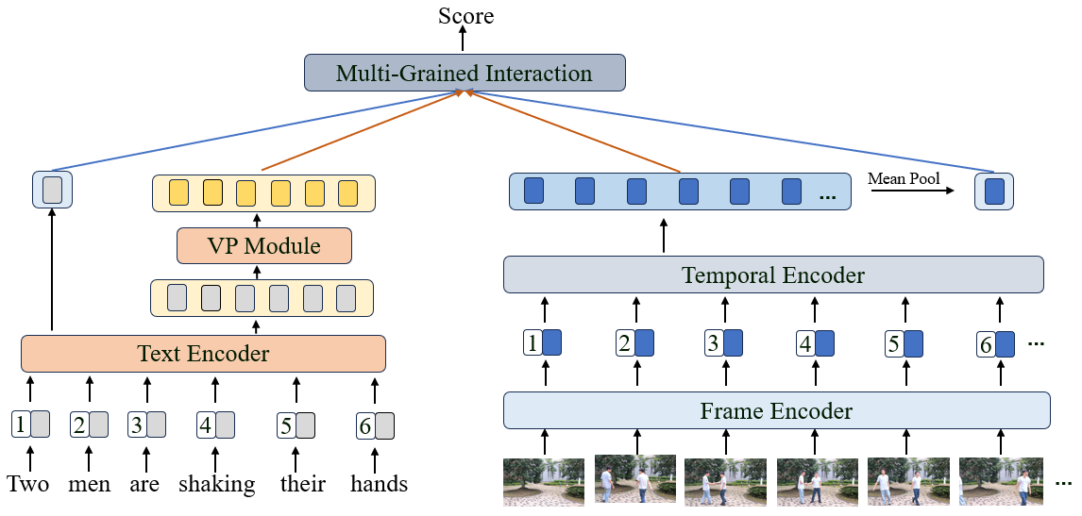
图7算法整体结构图
1.1.1特征表示提取
输入的语句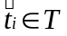和对应的视频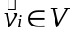，分别使用CLIP预先训练的文本编码器和视频编码器进行文本和视觉表示提取。对于文本提取，它通过具有12层的文本编码器转换产生。句子级文本特征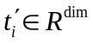和单词级特征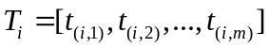是来自文本编码器最后一层的[EOS]标记和对应的单词标记的输出，其中𝑚是句子的长度。对于视频提取，在对视频帧进行采样后，使用12层视觉转换器(VIT)对这些帧进行处理。通过最后一层中的[CLS]标记，每一帧表示组合在一起，作为帧级特征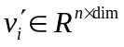，其中n表示帧的数量。
由于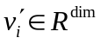是从单独的帧中提取的，没有考虑帧之间的时间信息，因此我们使用了一种位置嵌入𝑃的时间编码器对时间建模。具体地说，它是一个3层的transformer编码器，表述如下：
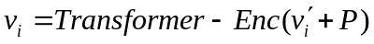
其中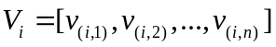是视频嵌入时间后的视觉特征，𝑛是视频中的帧数。为了获得视频级特征，对视频全部帧级特征进行平均计算，可以表示为：
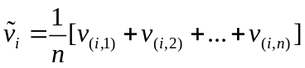
1.1.2动词处理模块
为了实现对动词的加权，我们设计了动词处理模块，如图8所示。
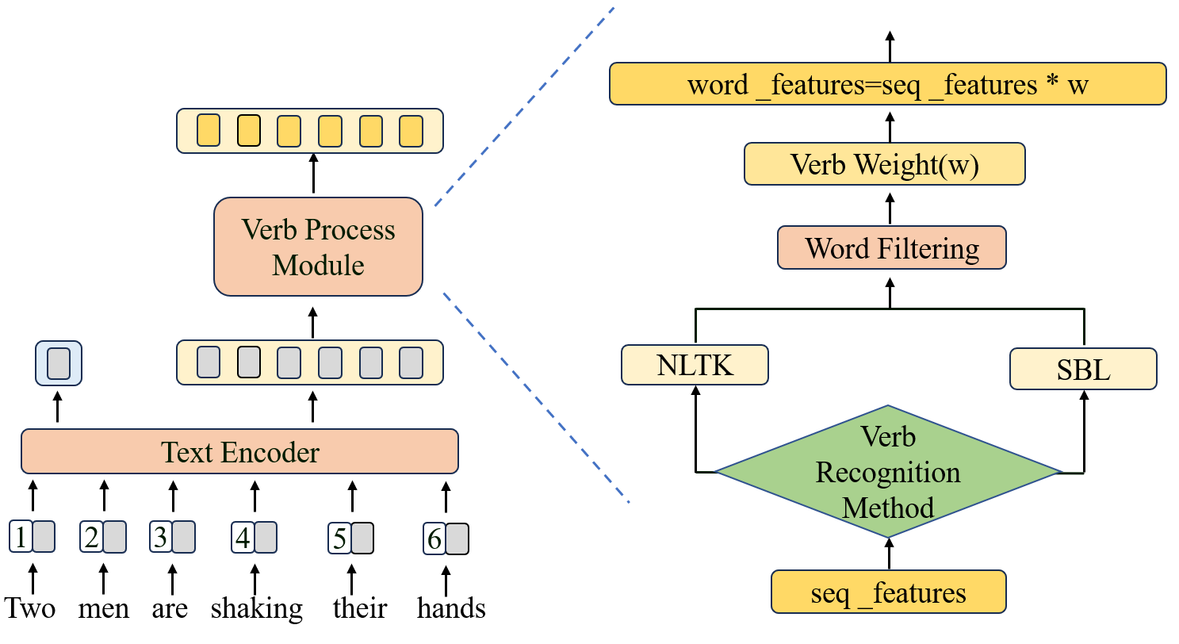
图8动词处理模块图
首先创建与文本token维度完全匹配的权重矩阵，默认所有token的权重为1.0。先默认token为非动词基础权重，后续仅对识别出的动词token更新权重。
我们在识别动词时，采用NLTK或者SBL进行识别。其中，NLTK是Python中最常用的自然语言处理工具库，而SBL是我们自建的动词识别库。前者主要用于完整句子的动词识别，而后者主要用于句子不完整的动词识别。将句子拆分成单词，通过动词后缀匹配，将变换的动词还原。
在动词过滤中，我们采用正向匹配结合反向过滤原则。正向匹配是将能够直接识别的动词纳入动词加权。反向匹配是将动词分词形式的动词，通过词库的后缀匹配，还原成动词后成功识别，将其动词分词纳入动词加权。在这一过程中，我们剔除了部分动词，包括“be动词”和“wearing”。因为我们在行人外观描述中，突出其穿着包含“wearing”
在对所有单词过滤后，我们对动词和非动词进行加权。非动词权重为1.0，动词加权的权重为w。新的单词表示如下：
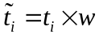
于是，得到单词级表示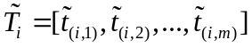
1.1.3多粒度对比学习
视频和句子的对比，得到了视频级表示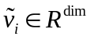和语句级表示后，我们使用矩阵乘法来评估视频和句子之间的相似度，其公式可以表示为：
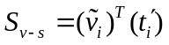
帧和单词的对比，使用矩阵乘法获得单词级表示和帧级表示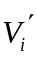之间的细粒度相似度矩阵：
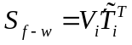
1.1.4相似度计算和目标函数
相似性分数是衡量两个模态之间的语义相似性。为了使模型更好地促进帧与单词对比学习，我们对两个对比学习的权重进行了动态调整。帧-单词对比学习权重为,视频和句子的对比学习权重为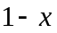。
在训练阶段，给定包含文本-视频对的批量数据，模型会生成𝐵×𝐵相似度矩阵。为优化检索模型，我们在该相似度矩阵上采用对称信息损失，其具体形式定义如下：
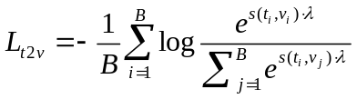
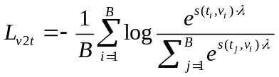
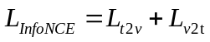
其中，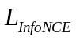是文本到视频的损失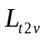和视频到文本的损失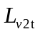的总和，而𝜆是Softmax的缩放温度参数。
1.1.5实验分析
我们的基线方法是XCLIP，所提出的VW-CLIP模型实验均在NVIDIAGeForceRTX3060GPU上使用PyTorch执行。在前人工作基础上，文本编码器和视频编码器从公共剪辑检查点(VIT-B/32)进行初始化。我们将Clip编码器的初始学习速率设置为1e-4，其他模块的初始学习速率设置为1e-3。对于MSR-VTT，我们设置了训练轮数、批量大小、最大令牌长度和最大帧长度，分别为5、30、32和12。对于我们自制数据集，我们设置了训练轮数、批量大小、最大令牌长度和最大帧长度，分别为5、20、32和12。
（1）可视化对比
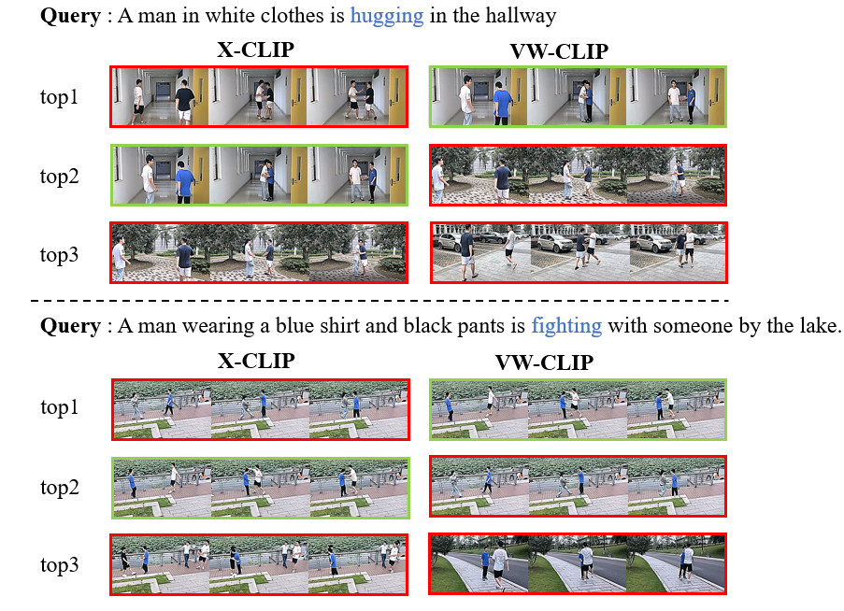
如图12所示，我们展示了两个模型的文本到视频检索结果，包括X-Clip和VW-CLIP。在第一个检索结果中，我们想要检索的行为是拥抱、外观是穿白衣服男人、场景是在走廊。两个模型都能准确检索外观和场景。但是X-CLIP检索的第一个结果检索出的行为是打架的片段，而VW-CLIP实现了对于拥抱的准确检索。在第二个检索结果中，我们想要检索的行为是打架。我们观察到我们的模型相较于场景的检索，更偏向于对于动作的检索。
图9可视化对比
（2）实验数据分析
表1在MSRVTT上，我们的模型在文本到视频检索任务中获得了48.8R@1，在视频到文本检索任务中获得了48.5R@1。我们改进的全局-局部融合匹配方式，局部匹配能精准捕捉视频中的细节帧，提升细粒度匹配效果。
表1 MSRVTT数据集测试结果
 | Text-to-VideoRetrieval |  |  |  |  | Video-to-TextRetrieval
Method | R@1↑ | R@5↑ | R@10↑ | MdR↓ | MnR↓ | R@1↑ | R@5↑ | R@10↑ | MdR↓ | MnR↓
CE | 20.9 | 48.8 | 62.4 | 6.0 | 28.2 | 20.6 | 50.3 | 64.0 | 5.3 | -
MMT | 26.6 | 57.1 | 69.6 | 4.0 | 24.0 | 27.0 | 57.5 | 69.7 | 3.7 | -
AVLnet | 27.1 | 55.6 | 66.6 | 4.0 | - | 28.5 | 54.6 | 65.2 | 4.0 | -
SSB | 30.1 | 58.5 | 69.3 | 3.0 | - | 28.5 | 58.6 | 71.6 | 3.0 | -
Frozen | 31.0 | 59.5 | 70.5 | 3.0 | - | - | - | - | - | -
HiT | 30.7 | 60.9 | 73.2 | 2.6 | - | 32.1 | 62.7 | 74.1 | 3.0 | -
CLIP4Clip-MeanP(ViT-B/32) | 43.1 | 70.4 | 80.8 | 2.0 | 16.2 | 43.1 | 70.5 | 81.2 | 2.0 | 12.4
CLIP4Clip-seqLSTM(ViT-B/32) | 42.5 | 70.8 | 80.7 | 2.0 | 16.7 | 42.8 | 71.0 | 80.4 | 2.0 | 12.3
CLIP4Clip-seqTransf(ViT-B/32) | 44.5 | 71.4 | 81.6 | 2.0 | 15.3 | 42.7 | 70.9 | 80.6 | 2.0 | 11.6
X-CLIP(ViT-B/32) | 46.1 | 73.0 | 83.1 | 2.0 | 13.2 | 46.8 | 73.3 | 84.0 | 2.0 | 9.1
X-Pool | 46.9 | 72.8 | 82.2 | 2.0 | 14.3 | 44.4 | 73.3 | 84.0 | 2.0 | 9.0
TempMe | 46.1 | 71.8 | 81.2 | 2.0 | 14.8 | 45.6 | 72.4 | 81.7 | 2.0 | 10.2
PromptSwitch | 47.8 | 73.9 | 82.2 | 2.0 | 13.2 | 46.0 | 74.3 | 84.8 | 2.0 | 8.5
Ours | 48.8 | 79.6 | 86.7 | 2.0 | 9.6 | 48.5 | 78.9 | 88.2 | 2.0 | 6.4
表2在行人异常行为视频检索数据集上，将我们提出的方法与其他优秀的方法进行了比较。我们的模型在文本到视频检索任务中获得了44.8R@1，在视频到文本检索任务中获得了42.4R@1，使用CLIP(Vit-B/32)作为预训练模型。超过了未对动词处理的其他方法，如CLIP4Clip、X-CLIP。动词处理模块可以有效提升对自然语言描述中动词的关注度，有效解决文本稀释问题，实现局部细节中对动作的有效捕捉。
表2自制数据集测试结果
 | Text-to-Video |  | Video-to-Text
Method | R@1 | R@5 | R@1 | R@5
CLIP4Clip-MeanP(ViT-B/32) | 35.1 | 78.6 | 36.4 | 81.6
CLIP4Clip-seqLSTM | 35.6 | 82.3 | 36.9 | 82.3
CLIP4Clip-seqTransf(ViT-B/32) | 36.6 | 85.0 | 38.3 | 88.0
Teach-CLIP | 37.5 | 85.6 | 37.9 | 84.7
X-CLIP(ViT-B/32) | 39.9 | 86.7 | 38.5 | 89.0
Ours | 44.8 | 92.7 | 42.4 | 94.0
为了确定最佳的全局-局部匹配权重分配系数，我们对PABTVD数据集进行参数扫描。如表3所示，验证局部匹配权重λ₁与全局匹配权重λ₂对模型学习的影响。当局部匹配权重λ₁=0.7时，性能最佳。太小的值(<0.6)无法发挥聚焦作用，而太大的值（>0.8）会过度放大局部匹配作用，这表明局部与全局匹配的权重分配是否平衡影响到整体学习效果。
表3针对自制数据集对全局-局部权重分配消融实验
Settings |  | Text-to-Video |  | Video-to-Text
λ₁ | λ₂ | R@1 | R@5 | R@1 | R@5
0.5 | 0.5 | 39.5 | 84.3 | 38.1 | 87.8
0.6 | 0.4 | 41.3 | 88.6 | 40.2 | 89.3
0.7 | 0.3 | 44.8 | 92.7 | 42.4 | 94.0
0.8 | 0.2 | 40.0 | 86.9 | 39.1 | 86.5
0.9 | 0.1 | 36.1 | 80.2 | 34.3 | 76.6
为了评估动词处理模块的有效性，在数据集PABTVD上进行了消融实验。如表4所示，当我们使用动词处理模块，避免文本稀释带来的影响，将文本到视频检索的R@1提高了4.6，将视频到文本检索的R@1提高了4.3.
表4针对自制数据集对动词处理模块消融实验
Settings | Text-to-Video |  | Video-to-Text
VPModule | R@1 | R@5 | R@1 | R@5
× | 40.2 | 88.3 | 38.1 | 89.8
√ | 44.8 | 92.7 | 42.4 | 94.0
为了确定最佳的加权系数，我们对PABTVD数据集进行参数扫描。如表5所示，当λ3=2.0时，性能最佳。太小的值(<1.5)无法发挥加权作用，而太大的值（>2.5）会抑制其他描述，这表明动词与其他单词的权重适当平衡至关重要。

表5针对自制数据集对动词加权权重分配消融实验
Settings | Text-to-Video |  | Video-to-Text
λ₃ | R@1 | R@5 | R@1 | R@5
1.0 | 40.2 | 88.3 | 38.1 | 89.8
1.5 | 42.6 | 90.5 | 40.9 | 92.7
2.0 | 44.8 | 92.7 | 42.4 | 94.0
2.5 | 41.9 | 89.6 | 40.1 | 90.7
3.0 | 36.8 | 80.6 | 35.3 | 80.9
（2）针对关键帧被掩盖的视频检索方法
行为关键帧往往被大量时序连续的常态帧所覆盖，导致其携带的核心行为语义信息被稀释。这些常态帧通常具有高度相似的视觉特征（如行人匀速行走的连续帧、静止背景的重复帧），在特征空间中会形成密集的相似簇，而表征行为突变（如动作启动、姿态转折、交互发生）的关键帧，因数量少、特征差异度相对有限，极易被淹没在常态帧的特征分布中。如图10所示，绿色的视频帧不是我们希望检索的行为帧，我们希望检索的是红色的行为帧。但是红色的行为帧占比较小，容易被大量的常态行为帧覆盖。我们希望抑制常态行为帧，加强行为的关键帧。
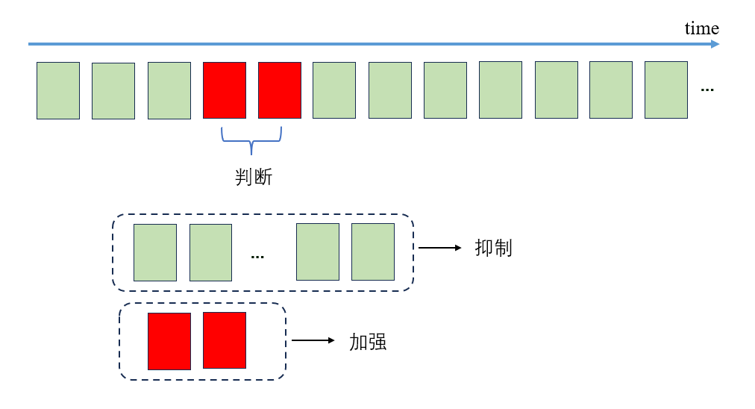
图10视频关键帧分析图
这种覆盖效应会直接削弱跨模态匹配的精准性：在单词与帧的细粒度对齐过程中，模型易被占比更高的常态帧特征主导，难以捕捉到关键帧中与行为描述强相关的语义线索，进而导致对“交接物品”“翻越围栏”等依赖时序突变的行为检索精度下降。
针对局部匹配的视频帧，计算帧与帧之间的余弦相似度，设定高相似度阈值（如0.95），相似度高于该值的帧判定为重复冗余帧，通过批量过滤剔除这类无信息增益的帧，有效压缩数据量并聚焦关键视觉内容，提升后续匹配的效率与精度。
如图11所示，在进行单词与帧的细粒度跨模态匹配时，引入时序注意力机制，通过建模帧序列的时序依赖关系，捕捉局部片段内的行为突变特征（如动作起始帧、状态转换帧）；对检测到的突变帧分配更高的注意力权重，强化其在跨模态匹配中的贡献度，使模型能够精准锚定与行为语义强相关的关键帧，提升行人行为检索的细粒度区分能力。
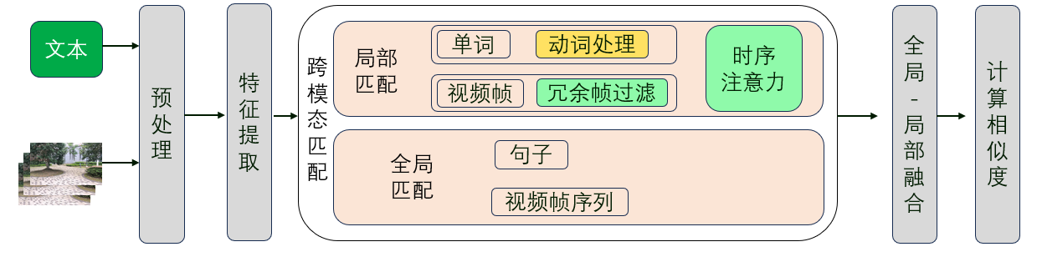
图11整体模型结构图
1.4所需的科研条件
本人经过一年半时间的学习，对深度学习网络，图像处理等积累了一定的基础知识，能够独立完成一些研究工作。本研究所需科研条件已具备，可充分保障研究的顺利开展：硬件方面依托戴尔 Precision T7960 塔式工作站，其搭载的英特尔至强 W5-3423 处理器、511GB DDR5 ECC 内存及双 NVIDIA RTX A5000 专业显卡，可支撑大规模视频数据集加载、视觉-语言模型训练与迭代等高性能计算任务；软件环境搭建Liunx操作系统，配置 PyTorch、TensorFlow 等深度学习框架，结合 OpenCV、Hugging Face Transformers 等工具库，满足帧级特征补全、时序注意力机制构建等核心算法的开发与测试需求；文献与数据资源上，可通过学校图书馆的学术数据库检索前沿研究成果，实验数据采用MSRVTT数据集及自建行人行为视频检索数据集；人员支持方面，依托导师在计算机视觉与自然语言处理交叉领域的指导，结合课题组学术研讨平台，可及时解决研究过程中的技术难题。
1.5经费预算
名称 | 金额
硬件材料购买 | 3000
发表论文等费用 | 3000
其他 | 1000

- 可能出现的问题及解决办法
可能出现的问题：
（1）所需要的视频和文本对不足，模型训练效果不好；
（2）如何让方法进行实际应用，如做成视频检索系统。
解决办法：
（1）通过课题组其他成员，尽量扩充自己所需的数据集，或者使用别的数据训练后再通过迁移学习训练模型；
（2）学习目前所应用的视频检索的前沿方法，去搭建系统。
3、研究工作的总体安排及进度，所需的经费预算
总体安排及其进度
2025年12月—2026年2月：根据需要，复现要用的算法
2026年3月—2026年5月：初步建立出行人行为视频关键帧处理模型
2026年6月—2026年10月：对数据集进行训练，运用到实际情况，并和原来的效果对比分析
2026年11月—2026年12月：论文的撰写。
2027年01月—2027年02月：初稿基本定型，导师审核，并给出意见。返回后，进行论文修改，第二稿形成，再提交给导师审核。
2027年03月—2027年04月：论文修改，并最终定稿。
2027年05月—2027年06月：论文答辩。
所需经费
名称 | 金额
硬件材料购买 | 3000
发表论文等费用 | 3000
其他 | 1000

三、完成该课题研究已具备的条件
有关的研究工作基础，研究生知识储备情况，实验及设备条件，经费情况
本人通过一段较长时间的学习，对图像处理、matlab、VisualStudio、C、C++、Python、opencv积累了一定基础知识，能够进行一些简单的图像处理操作，且只需要在计算机上搭建平台，和程序编写，不需要复杂的外部试验设备。并且本研究内容为近几年人工智能领域比较热门的课题，并且也是课题组项目的一部分，已有研究经费。
1.1自制数据集
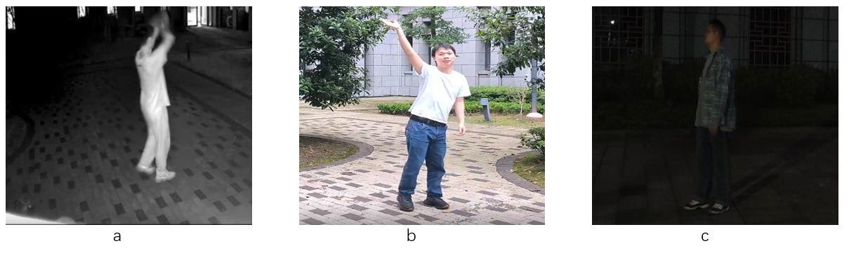
现有公共数据集与行人行为检索任务需求不匹配。多数公共数据集依赖自动语音识别自动生成字幕，与视频核心内容不符。为了满足行人行为检索任务需求，我们制作了行人异常行为文本-视频数据集（PABTVD）。我们制作的数据集包含了三种不同光照下的视频，分别是白天正常光照视频、白天低光照视频、夜间红外视频。视频主要来自于我们自己拍摄，少部分视频来自其他途径收集。如图12所示，夜晚红外视频为a、白天正常光照视频为b、白天低光照视频为c。
图12三种不同光照下的视频
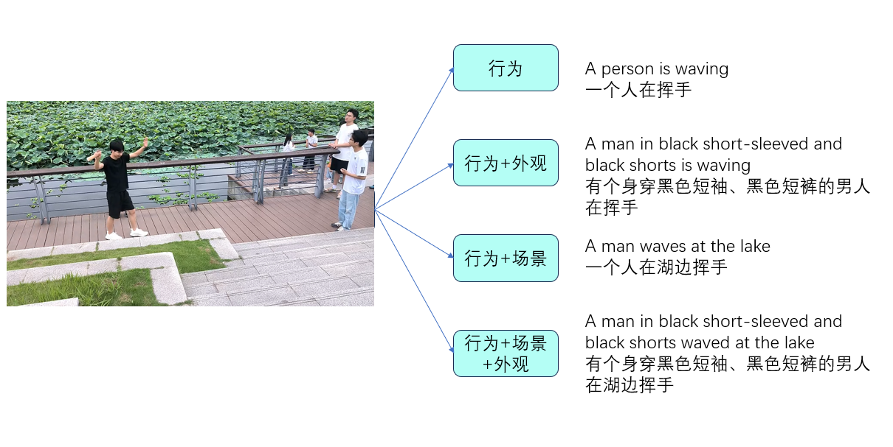
如图13所示，我们对每一个视频进行2至4条的描述，描述单词的个数不超过32个。具体来说，对于夜间红外视频主要描述行人的行为与所在场景；对于白天视频除了上述描述外，还对行人外观穿着进行了细致描述。
图13 白天视频的文本描述
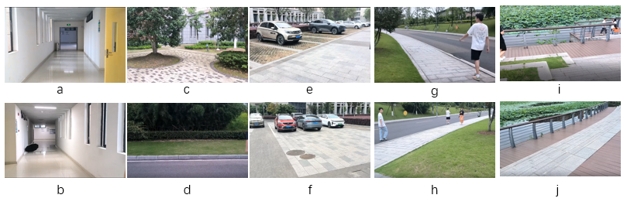
白天选取场景共5个，每个场景取景两处。如图14所示，走廊场景为a和b、公园场景为c和d、停车场场景为e和f、路边场景为g和h、湖边场景为i和j。
图14数据集场景图
此数据集中的视频长度从3秒到32秒不等。总共视频数量3250个，对应的自然语言描述有9750条。
1.2已完成工作
目前已完成的工作包括：数据集的采集与制作、解决第一个研究点的问题。针对于第一个行为相似问题，提出的VW-CLIP模型，并且撰写论文 “VW-CLIP：Verb-Weighted Multi-Granularity Contrastive Learning for Video-Text Retrieval”。同时提出的模型可以用于后续研究点的改进与创新，为解决第二个问题做铺垫。目前对于第二个研究问题，已进行初步验证，待后续深入研究。
1.3实验条件
研究设备采用四川轻化工大学自信学院实验中心配置的戴尔 Precision T7960 塔式工作站（资产编号：TY2024060466，型号 T7960），其硬件参数可充分适配研究任务的算力与存储需求：该工作站配备 511GB DDR5 ECC 大内存，能够直接加载大规模数据集；搭载双 NVIDIA RTX A5000 专业显卡（单卡 24GB 显存），可提供高效的并行计算能力，支撑模型与算法的快速训练与迭代；存储系统采用 SSD+HDD 混合架构，既保障了实验程序的高速运行，也满足了海量实验数据的长期存储需求。
1.4项目支持
本研究部分得到了中国四川省科技计划项目（项目编号：26SYSX0165）以及四川轻化工大学科研与创新团队计划项目（项目编号：SUSE652A011、SUSE652B005）的资助。

- 指导教师意见
校内指导教师意见

导师签名： 年 月 日
专业实践指导教师意见

导师签名： 年 月 日

